«Обучение грамоте»
Задачи:
1. Продолжать учить детей проводить звуковой анализ слов, дифференцируя звуки по их качественной характеристике (согласные и гласные, согласные твёрдые и мягкие).
2.Упражнять детей в разгадывании ребусов.
3. Развивать логическое мышление, произвольное внимание, интерес к учебной деятельности.

Ход занятия.

- Закончи фразу.
Россия ещё не умолкла,
И колокол грозен, как встарь.
Года пролетают над Волгой,
Не старят они .... (Ярославль)

Звуковой анализ слова Ярославль

[Й' А Р А С Л А В Л']

- Согласный твердый звук

- Согласный мягкий звук

- Гласный звук

- «Ребусы»
Расшифруй слова, используя знаки. Напиши отгаданное слово справа. Соедини слово с предметом, к которому он подходит
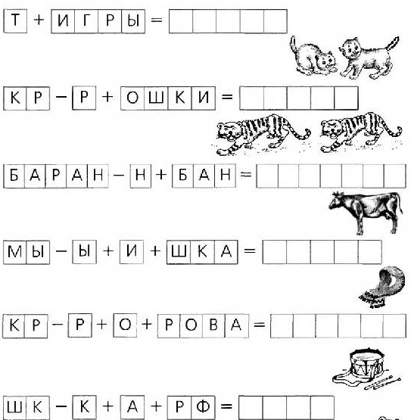

- Помоги детям попасть домой

